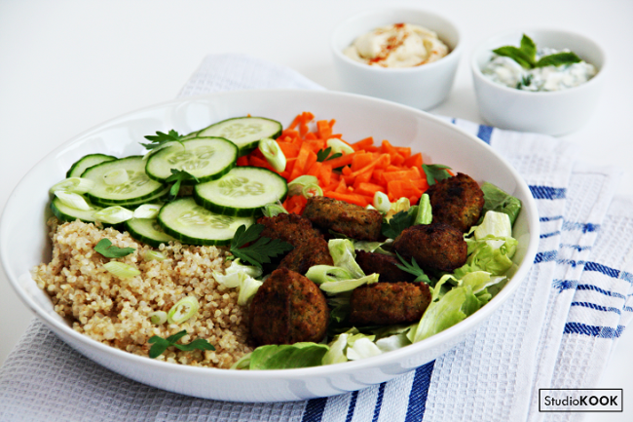
Falafel bowl

Ingrediënten
100 gram ijsbergsla Voor erbij:
¼ komkommer 2 eetlepels hummus
100 gram wortel 1 eetlepel yoghurt of kwark
100 gram falafel 1 eetlepel mayonaise
40 gram quinoa 1 theelepel mosterd
1 theelepel honing
2 eetlepels fijngesneden peterselie
1 eetlepel fijngesneden munt

Bereidingswijze
Kook de quinoa gaar in ruim water. Giet af en zet apart tot gebruik.
Bak de falafel in een koekenpan krokant. Snijd de sla, de snijd de komkommer in plakjes en de wortel in dunne reepjes (julienne).
Meng voor de frisse kruide dip de yoghurt of kwark, de mayonaise, mosterd en de honing met elkaar. Voeg de munt en de peterselie toe en roer goed door. Breng op smaak met peper en zout.
Verdeel de quinoa, ijsbergsla, komkommer en de wortel over een bord. Serveer hier de falafel op, samen met de hummus en de frisse kruidendip.

